Plans de gestion des sites LIFE Elia

UG:UL204 - Circuit: 380.1,380.2: pylône 34 au 37
Nom complet de l'UG: BRUME/GRAMME 380KV LI

Action LIFE: Lisière : 5 polygone(s) (1.51 ha)
Autres actions LIFE sous cette/ces portée(s): Verger; Mare; Fauche

Commune(s): Ferrieres

Triage(s) DNF concerné(s): Ferrieres (BOURGEOIS Marc - GSM: 0478/78.11.58)

Cantomment(s) DNF concerné(s):AYWAILLE (04/247 99 90)
Info actualisées sur Le portail environnement de Wallonie

Gestionnaire (+ Propriétaire):
ID | Gestionnaire | Propriétaires
PC_277 | DNF | Commune De Ferrieres
PC_120 | Elia | Wauters, Francoise Cecile
PC_122 | Elia | Wauters, Francoise Cecile
PC_275 | Elia | Wauters, Francoise Cecile
PC_276 | Elia | Wauters, Francoise Cecile
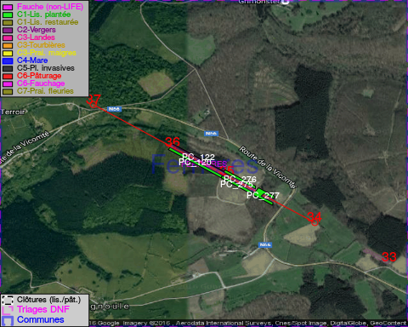

GESTION:

Objectif à long terme :

Lisière structurée stabilisée par sélection d'espèces arbustives

Détail par portée
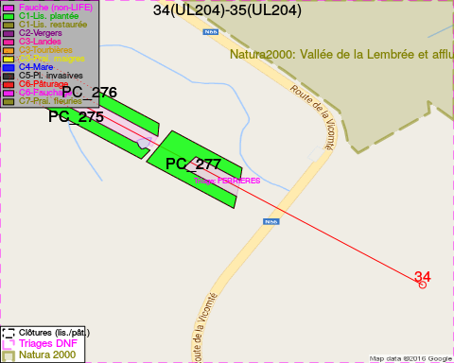
Adresse propriétaire:
- [PC_277] Commune De Ferrieres: Pl De Chablis 21 Ferrieres
- [PC_120] Wauters, Francoise Cecile: Rue Marcel Thiry Feb-21 Ottignies-Louvain-Neuve
- [PC_122] Wauters, Francoise Cecile: Rue Marcel Thiry Feb-21 Ottignies-Louvain-Neuve
- [PC_275] Wauters, Francoise Cecile: Rue Marcel Thiry Feb-21 Ottignies-Louvain-Neuve
- [PC_276] Wauters, Francoise Cecile: Rue Marcel Thiry Feb-21 Ottignies-Louvain-Neuve
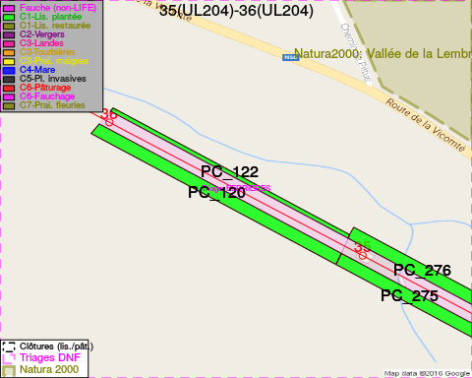
Adresse propriétaire:
- [PC_277] Commune De Ferrieres: Pl De Chablis 21 Ferrieres
- [PC_120] Wauters, Francoise Cecile: Rue Marcel Thiry Feb-21 Ottignies-Louvain-Neuve
- [PC_122] Wauters, Francoise Cecile: Rue Marcel Thiry Feb-21 Ottignies-Louvain-Neuve
- [PC_275] Wauters, Francoise Cecile: Rue Marcel Thiry Feb-21 Ottignies-Louvain-Neuve
- [PC_276] Wauters, Francoise Cecile: Rue Marcel Thiry Feb-21 Ottignies-Louvain-Neuve
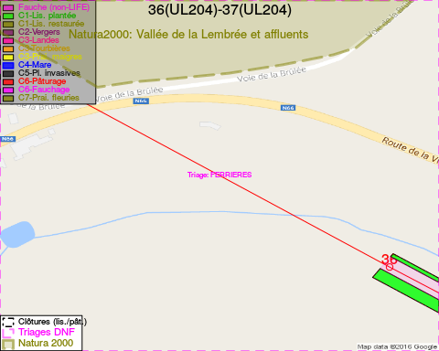
Adresse propriétaire:
- [PC_277] Commune De Ferrieres: Pl De Chablis 21 Ferrieres
- [PC_120] Wauters, Francoise Cecile: Rue Marcel Thiry Feb-21 Ottignies-Louvain-Neuve
- [PC_122] Wauters, Francoise Cecile: Rue Marcel Thiry Feb-21 Ottignies-Louvain-Neuve
- [PC_275] Wauters, Francoise Cecile: Rue Marcel Thiry Feb-21 Ottignies-Louvain-Neuve
- [PC_276] Wauters, Francoise Cecile: Rue Marcel Thiry Feb-21 Ottignies-Louvain-Neuve

Document réalisé le 29/11/2016

